Проект „ Да живеем заедно“

Участници от НУ „Св. С. Врачански“ – гр. Враца, България
Учениците от ІІ -г клас с класен ръководител Светлана Пойчева

За проекта
Продължителността на проекта беше една година. Започнахме го през октомври 2016г. и приключихме през м.май 2017г. Европейски партньори по проекта са ученици и учители от: НУ”Аntoine Remond”, Франция , НУ” Jean Racine” Франция, НУ 1 de Grand-Camp, Les Abymes Франция , ЦДГ "La maison du jardinier", saint léonard ФРАНЦИЯ, Šakių lopšelis-darželis "Klevelis", Pazin Литва, ICS "Via Stoccolma" di Cagliari, Cagliari Италия , ЦДГ Santa Maria a Coverciano, Firenze (FI) Италия, Я, Shkolla 9-vjeçare "Koço Korçari", Kuçovë Албания

Цели на проекта
- Да се запознаем с деца от други страни.
- Да научим повече за приятелски европейски училища.
- Да се запознаем и чуем нови европейски езици.
- Превенция на стереотипите и предразсъдъците и обучение в толерантност.
- Използване на новите технологии за обучение и комуникация.
- Да работим заедно за гражданското възпитание: учениците да се научат да ценят личноста на другия, да живеят заедно с него в екип, организиран на базата на правила.
- Развитие на емпатия и социализация.
- Развитие на езиковото обучение, писмената култура и изразяване с думи и тяло.
- Развитие на въображението и творчеството на учениците.

Осъществени дейности
- Представяне на класа, училището и града.
- Нашите правила: Дейности за осмисляне и изразяване на правилата в класовете;
- Откриватели: Дейности за откриване на пътни знаци около училище и в града- снимане на знаците, проучване на картини и знаци и научаване на тяхното значение .
- Да играем заедно: дейности и игри за обучение в емпатия и уважение на другия.
- Децата споделиха своето мнение за дейностите на партньорите.
- Видеоконферентни връзки с класове от Франция и Италия.
- Директни разговори на английски език с деца от партньорските училища, в които учениците разказват за себе си, за своите неща, приятели и предпочитания .
- Изготвяне на съвместно списание на тема”Да живеем заедно”.

Краен продукт и разпространение
Създаване на съвместно on-line списание, с материали от дейностите по темите и съвместно оценяване от ученици и учители. Резултатите от проекта бяха представени пред родители, колеги и общественост, чрез групи във Facebook, в сайта на класа и училището. Оценката на постигнатото въздействие беше извършена с помощта на анкета между участниците.

Въздействие върху педагогическите компетенции
На педагогически съвет през м.октомври представихме eTwinning програма пред младите колеги и тези, които досега не са работили и споделихме успеха и добри практики в работата по предходния проект „Изкуството и математиката” и началото на настоящия проект .
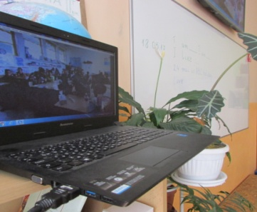
Положителни аспекти от включването в Еразъм+ и eTwinning проекти са подобряване на чуждо езиковите умения, усъвършенстване дигиталните умения и образователната култура на европейските ученици и учители.

